INDICAÇÃO Nº 217/2017

Sugere ao Poder Executivo Municipal que proceda a limpeza e manutenção e o conserto da boca de lobo, e da erosão ao lado da mesma, localizada na Avenida Alfredo Contatto, próximo ao radar.

Excelentíssimo Senhor Prefeito Municipal,

Nos termos do Art. 108 do Regimento Interno desta Casa de Leis, dirijo-me a Vossa Excelência para sugerir que, por intermédio do Setor competente, seja executada a limpeza e manutenção e o conserto da boca de lobo, e da erosão ao lado da mesma, localizada na Avenida Alfredo Contatto, próximo ao radar.

**Justificativa:**

Conforme imagem abaixo:

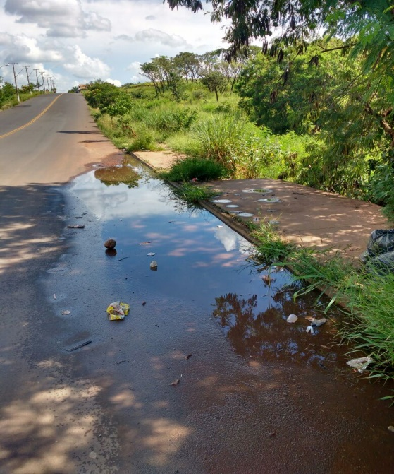

Este vereador visitou o local e constatou a precária situação e o risco que representa aos pedestres e motoristas que por ali circulam.

Devido ao entupimento da boca de lobo e falta de manutenção, tem gerado grandes poças d’agua no meio da avenida e o risco desta erosão estender-se para o meio da avenida, podendo assim causar algum acidente.

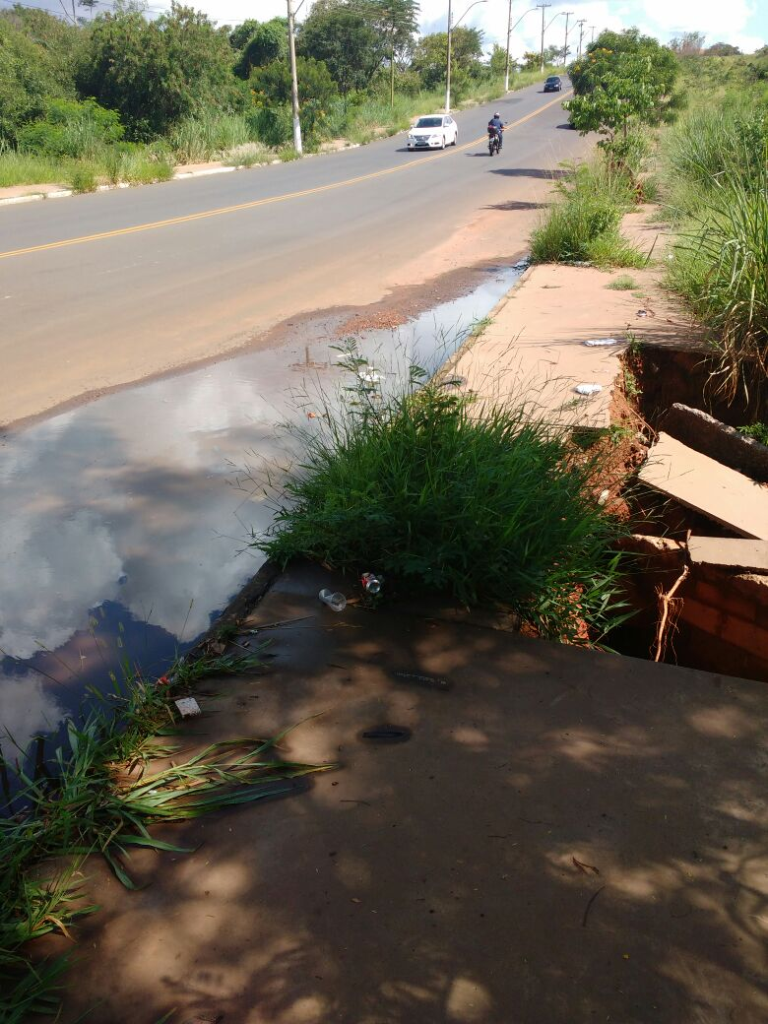

Plenário “Dr. Tancredo Neves”, em 09 de junho de 2.017.

**JOEL DO GÁS**

-Vereador-